Интересные вопросы для детей
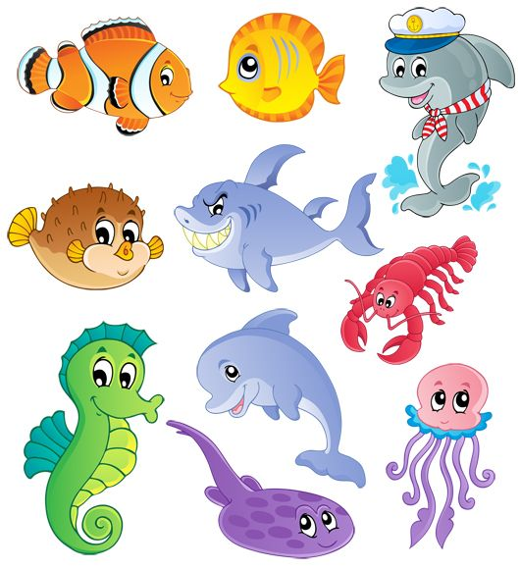
по теме «Морские обитатели».
1. Какие морские обитатели способны менять цвет кожи под цвет окружающей обстановки?
Ответ: камбала, морские раки-вибриусы
2. Какое самое крупное из живущих на планете животных?
Ответ: это синий кит, вес его рекордный – около 150 тонн
3. Какие морские обитатели не воспитывают детей?
Ответ: рыбы
4. Название этой морской рыбы совпадает с названием тонкого острого предмета, используемого для шитья?
Ответ: рыба-игла
5. Поют ли киты?
Ответ: да, очень громко
6. О каком морском обитателе писал Плутарх, живший в I и II веках нашей эры: «Он меняет свою окраску частью для того, чтобы укрыться от врагов, а частью, чтобы обмануть бдительность своей добычи. Пользуясь такой военной хитростью, он достигает того, что подстерегаемая им добыча не замечает его, а враги, которых он желает избежать, проходят мимо»?
Ответ: об осьминоге
7. Отгадайте, что это за рыба? Голова, как у игрушечного конька, с трубкообразным рылом и гребнем-гривой на затылке. Тело покрыто щитками с длинными выростами – ниточками и заканчивается хвостом, способным закручиваться.
Ответ: морской конёк
8. Спят ли дельфины?
Ответ: считается, что дельфины не спят. Когда одни отделы мозга у него работают, другие в это время отдыхают
9. Эта рыба хоть и не интересуется тряпками, но её название – тряпичник. Как вы думаете почему?
Ответ: Тело тряпичника сплошь покрыто выростами типа каких-то ленточек, крупных ниточек, полосок
10. Как называются рыбы, которые умеют вырабатывать электрический ток в своём теле?
Ответ: Это рыбы – настоящие живые электростанции: электрические угри, скаты, сомы
11. Какое морское животное имеет тонкое тело, напоминающее шнур?
Ответ: линеус
12. Как называются самые крупные рыбы, обитающие на планете?
Ответ: акулы
13. Какие рыбы самые прожорливые?
Ответ: сомы, белуги.
14. Какой вид рыбы питается своими сородичами?
Ответ: нередко щуки глотают друг друга
15. Какая рыба приспособилась выращивать свою икру на поверхности тела?
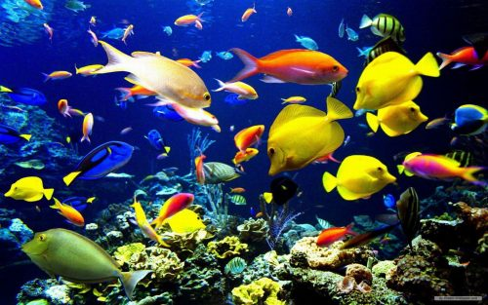
Ответ: аспредо (мелкие сомовые)

